Circuitos Combinacionales

Bryan Miguel Santana Varela Mecatrónica ITLA
La Caleta, Santo Domingo 20240702@itla.edu.do.

Resumen— En este laboratorio se diseñó e implementó un sistema digital capaz de realizar operaciones de suma, resta de números binarios de 4 bits. El desarrollo incluyó el análisis lógico, la implementación estructural en Verilog y la verificación de su funcionamiento en una FPGA.

Abstract-- This laboratory consisted of designing and implementing a 4-bit arithmetic system capable of performing addition, subtraction operations. The design was developed using structural Verilog and verified through FPGA implementation.

- Introducción
Se diseñaron e implementaron un sumador, y un restador de 4 bits utilizando lógica combinacional y Verilog 2001 estructural. Los módulos fueron integrados mediante un multiplexor para seleccionar la operación deseada y posteriormente se verificó su correcto funcionamiento en la FPGA..
B. K-MAPS
Los mapas de Karnaugh (K-maps) son una herramienta gráfica que simplifica funciones lógicas, ayudando a minimizar expresiones booleanas sin errores.

C. Compuertas lógicas
Las compuertas lógicas son bloques fundamentales en circuitos digitales (AND, OR, NOT, etc.) que procesan señales binarias y permiten implementar funciones lógicas según la tabla de verdad diseñada.

MATERIALES

FPGA 25K Tang Premier 5 leds rojos
10 resistencias de 220 ohm

3 DIP-SWITCH de 4

SUMADOR 4 BITS

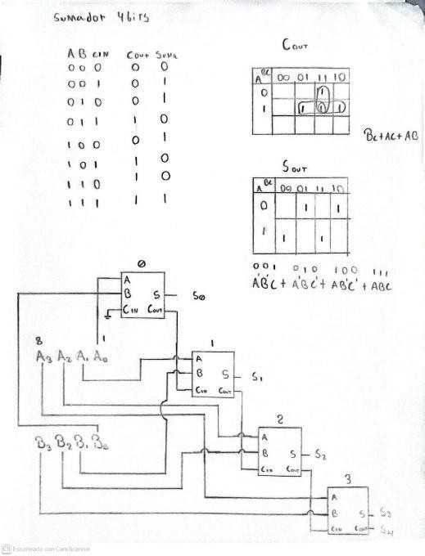
- MARCO TEORICO
A. VERILOG

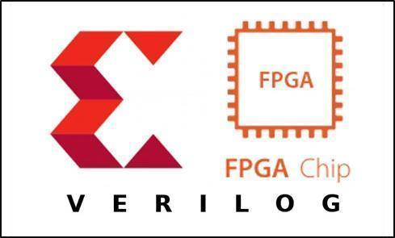
Verilog es un lenguaje de descripción de hardware (HDL) utilizado para modelar circuitos digitales. Permite escribir el comportamiento o la estructura de un circuito usando código, facilitando su simulación y síntesis.

Esta tabla de verdad está diseñada de la siguiente manera cuando el usuario que desea saber cuántos parqueos hay

CIRCUITO SUMADOR RESTADOR 4 BITS
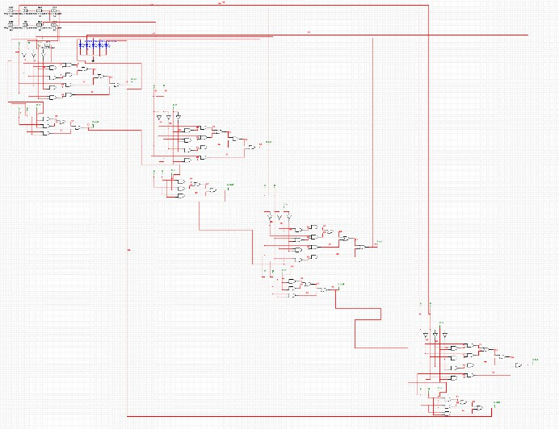
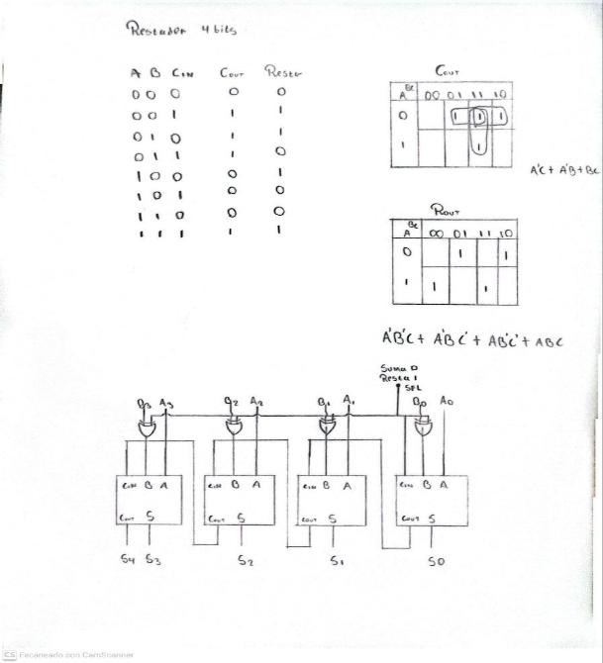
BLOQUES SUMADORES/RESTA

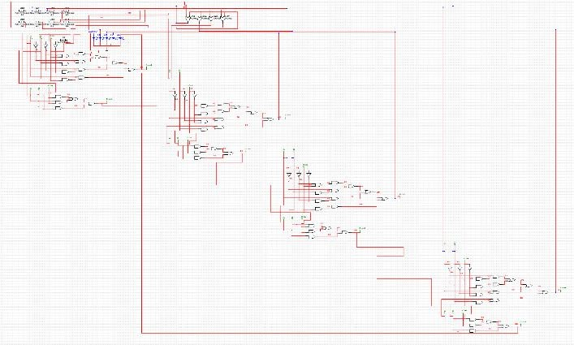

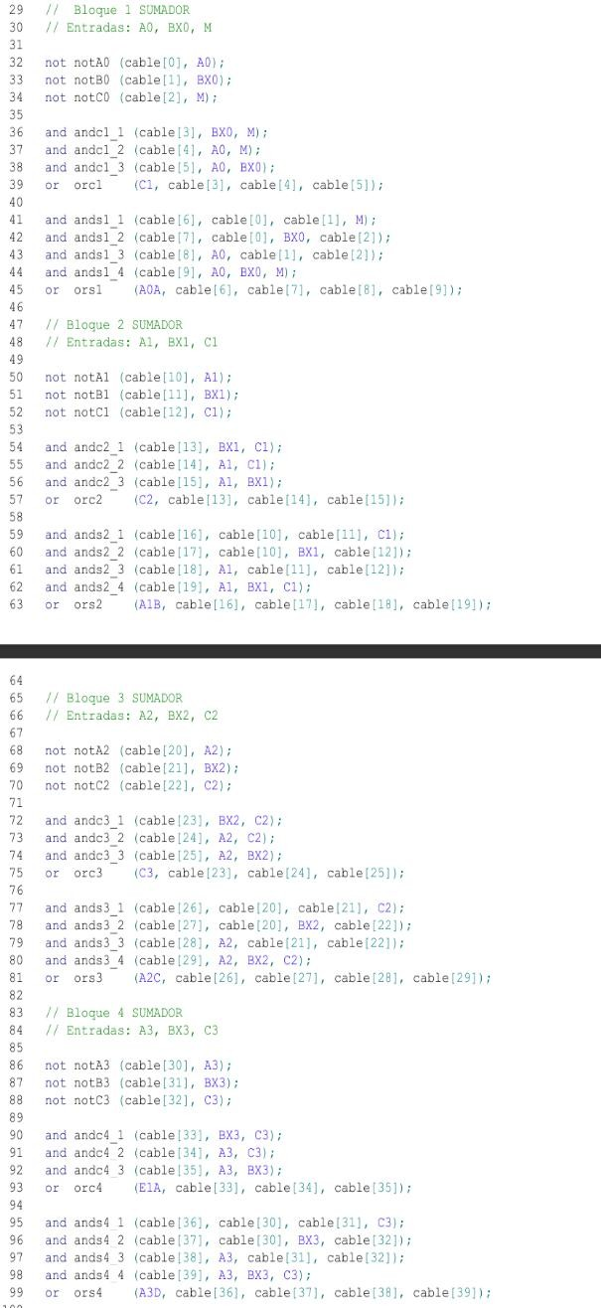
Podemos observar que es el mismo circuito sumador, solo que en las Entradas B de mis medios sumadores se le colocaron 4 Xor y a estas en sus Entradas A se forman un nodo común con el primer Carry IN.

